PEFC crece en sostenibilidad durante el 2020 gracias a un sector forestal más resiliente
01/02/2021
‬
El sistema de certificación forestal PEFC ha sumado 124.010 hectáreas certificadas en gestión forestal sostenible, 6.363 nuevos selvicultores y gestores forestales se han adherido a la certificación y 76 empresas más han implantado la cadena de custodia para ofrecer garantías de sostenibilidad económica, ambiental y social.
Los datos y estadísticas de cierre de 2020 demuestran la implicación y el compromiso del sector forestal por continuar creciendo en responsabilidad, a pesar de la situación global de pandemia que ha sufrido el planeta y que se ha prolongado durante todo el año. La resiliencia de todos los agentes de los distintos eslabones de la cadena de valor forestal ha sido extraordinaria e imprescindible para continuar creando un mundo más sostenible y equilibrado en términos sociales, económicos y medioambientales.
Según los datos obtenidos, los selvicultores y gestores forestales han mostrado su compromiso con la certificación forestal PEFC, siendo ya un total de 41.870 adscritos que gestionan de manera sostenible 2.423.362 de hectáreas de superficie forestal en el territorio español. La Covid-19 ha revelado la necesidad de mantener los bosques cuidados y sanos para que puedan funcionar como sumideros de carbono, mejorando la calidad del aire y albergando la biodiversidad necesaria para asegurar la salud del planeta. En este impulso por preservar y gestionar de forma sostenible las masas forestales y siguiendo con las estrategias del Pacto Verde Europeo, las Comunidades Autónomas de Galicia, Aragón y Extremadura son las que más han crecido, alcanzando 73.679, 22.331 y 10.917 nuevas hectáreas, respectivamente, lo que supone un incremento neto del 40%, 21% y 11%, respectivamente, en cada una de ellas. Esto ha sido posible gracias, por un lado, al compromiso de estas CCAA y su apuesta por la certificación de sus montes, unido al esfuerzo de los propietarios y gestores forestales privados de cada una de estas regiones que ponen en valor la gestión activa de su territorio. A estas tres autonomías se suman Castilla y León, Andalucía, Euskadi, Navarra y Asturias, las cuales también han visto incrementada su superficie forestal certificada, destacando, igualmente, Asturias y Euskadi en el aumento de sus propietarios y gestores comprometidos con la gestión forestal sostenible en un 5,5% y un 5,4%., respectivamente.

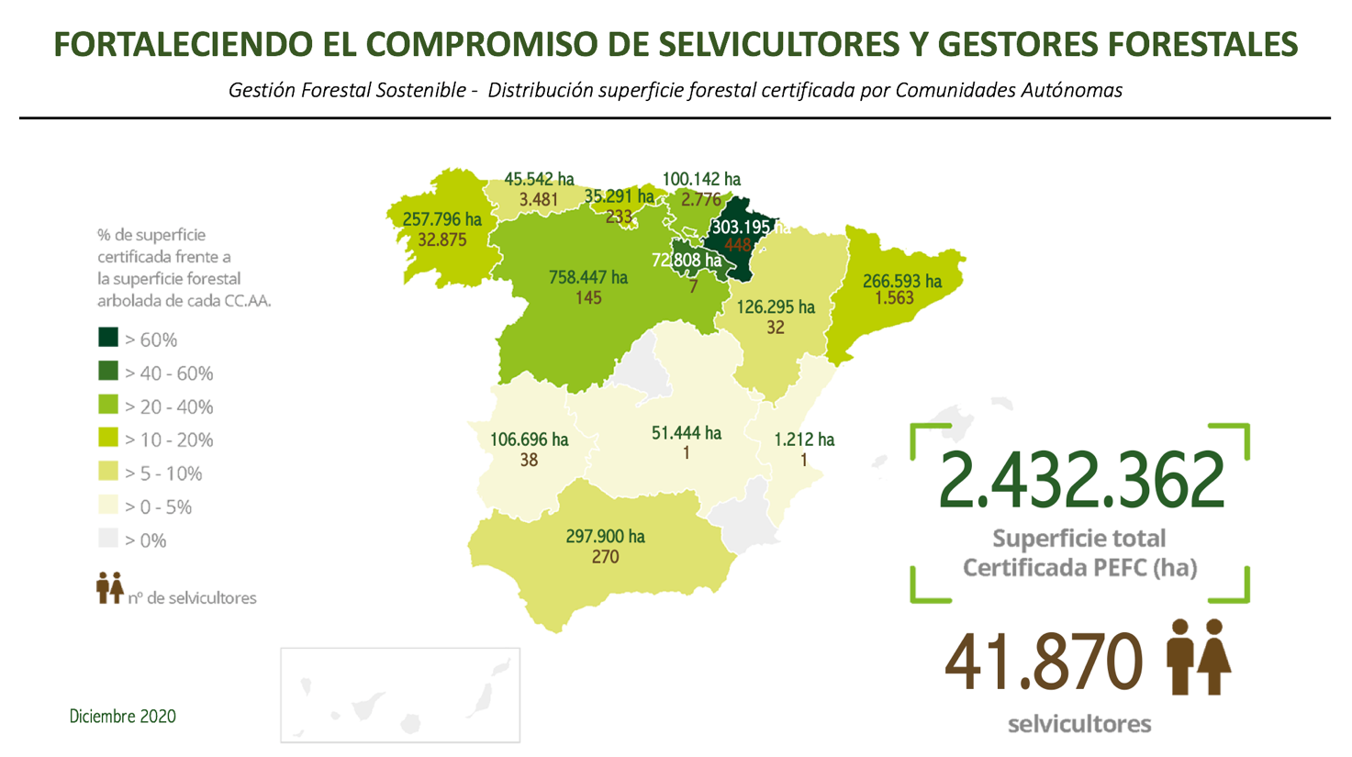
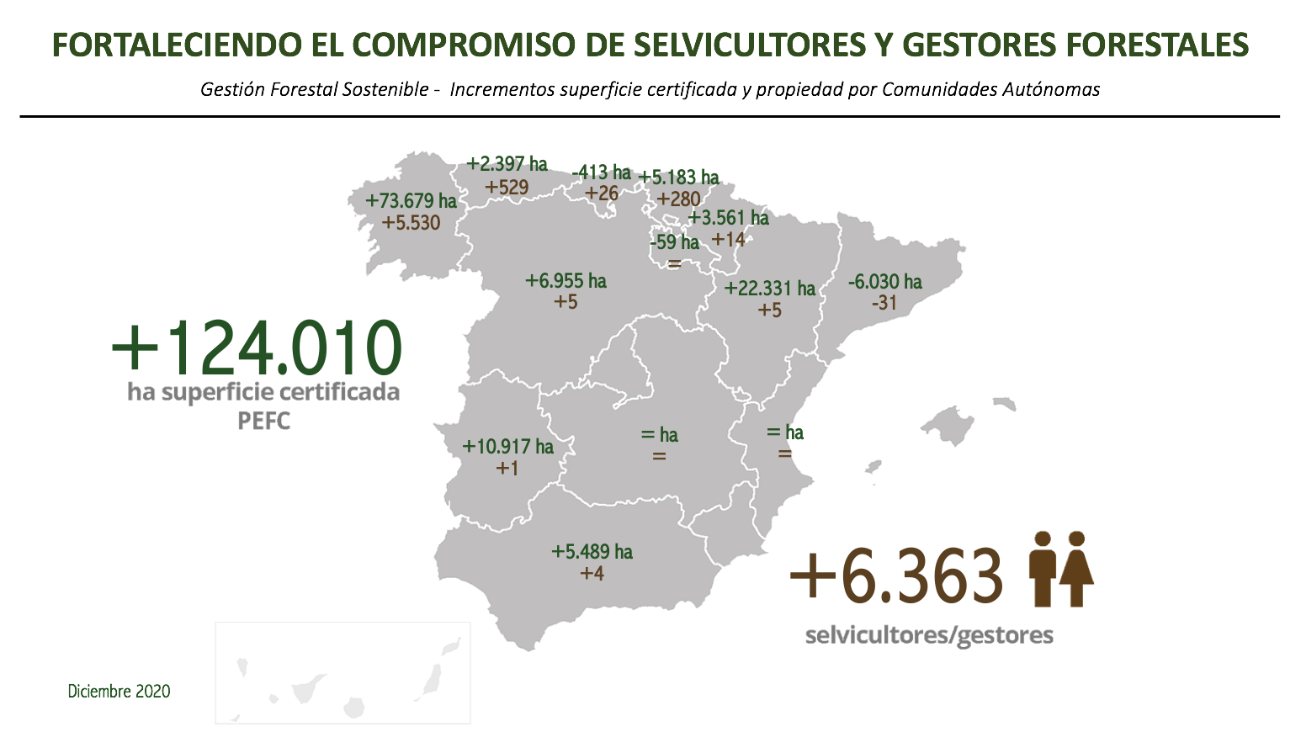

Por otro lado, la trazabilidad de la madera y los productos forestales procedentes de bosques gestionados de manera responsable se ha visto incentivada por las garantías de sostenibilidad que demanda la sociedad como consecuencia directa del impacto del Covid-19 en la conciencia medioambiental colectiva y a los que da respuesta el sistema PEFC. La industria forestal ha sido clave durante la pandemia y ha servido como sector esencial en la fabricación de productos de tejido no tejido como mascarillas, material sanitario, productos para la higiene personal, pantallas protectoras con soportes de madera, así como bienes necesarios para el consumo, mostrándose como un sector resiliente y comprometido.
Las empresas certificadas en cadena de custodia PEFC se han incrementado en un 5,2 % para sumar un total de 1.543 y ejemplo de ello son Editorial Planeta, Motorpress Ibérica, Hannun, Uniarte Doors, Grupo Ondunova o Gráficas Estrella, entre otras. Los sectores que más han crecido porcentualmente durante este año han sido el de las gráficas, el de astillas, pellets y energía y el de pasta y papel, alcanzando un total de 230 (Δ12,7%), 58 (Δ7,4%) y 153 (Δ7%) de empresas certificadas, respectivamente, cifras que demuestran la necesidad de cuidar el medioambiente y crear una economía baja en carbono.
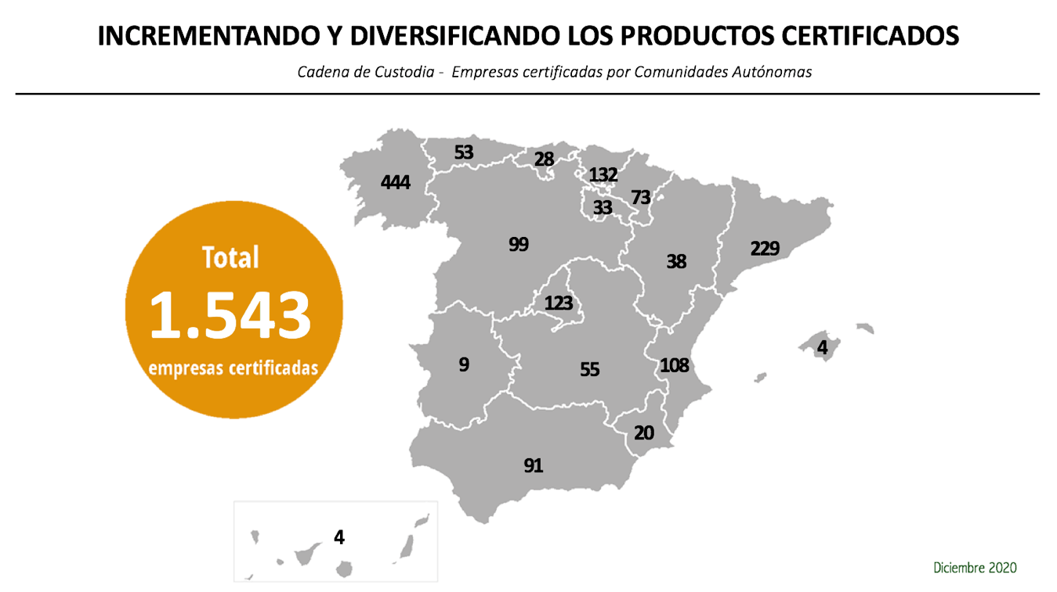
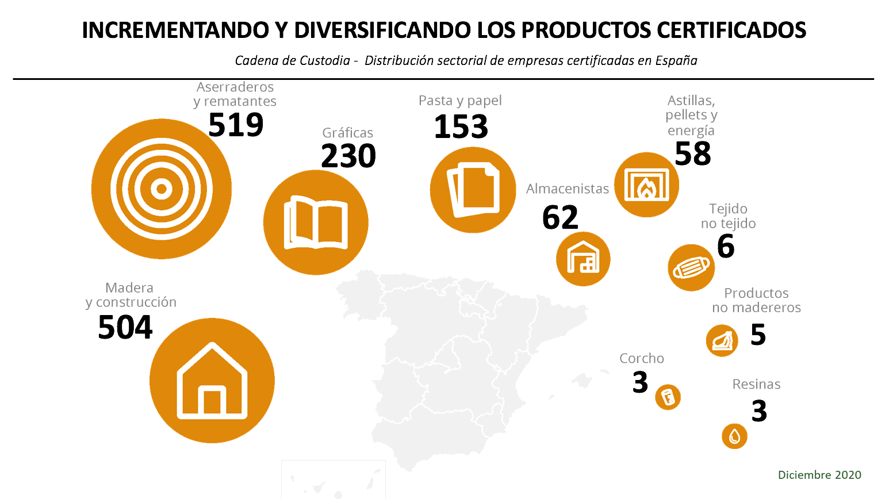

Así, la certificación PEFC ha resultado una herramienta útil para la mitigación del cambio climático e impulsora de una bioeconomía que mejora las condiciones de las personas y del medioambiente, ahora más necesario que nunca, para paliar y afrontar los retos de la pandemia y paliar los efectos de la devastadora crisis sanitaria y medioambiental que implica.
Cuidemos los bosques, cuidemos las personas y, todos juntos, conservemos el planeta.

Para ampliar esta información, gestionar entrevistas o solicitar material gráfico:
comunicacion@pefc.es // 91 591 00 88

Si quieres leer más noticias sobre PEFC y suscribirte a nuestro Newsletter pincha AQUÍ.


www.pefc.es
Comunicación PEFC España

